
ROSHAN
MODELADO DEL SISTEMA
Entidades, atributos, relaciones y reglas del modelo conceptual — ROSHAN
Documento 05 • Versión consolidada

1. Propósito del documento
Formalizar el modelo conceptual del sistema de gestión de ROSHAN a partir del relevamiento, los requerimientos y los casos de uso. Se definen entidades, atributos, claves, relaciones, cardinalidades y reglas necesarias para representar el funcionamiento del emprendimiento.

2. Criterios de diseño
- Priorizar simplicidad y facilidad de uso para un emprendimiento administrado por una sola persona.
- Evitar entidades o atributos que no aporten valor real al MVP.
- Conservar información histórica relevante.
- Separar cliente, servicio, turno, atención y pago.
- Mantener el modelo preparado para una futura reserva online.
- Diferenciar observaciones generales del cliente de observaciones específicas de una atención.

3. Entidades identificadas
Entidad | Descripción
Cliente | Persona registrada por ROSHAN que puede tener uno o varios turnos.
Servicio | Prestación ofrecida por ROSHAN, con precio, duración y estado.
Turno | Reserva de un cliente para un servicio en una fecha y hora.
Atención | Registro asociado a un turno efectivamente realizado.
Pago | Registro de un importe abonado asociado a un turno.
BloqueoHorario | Fecha y hora que Riki marca como no disponible.
Usuario | Cuenta utilizada para acceder al área administrativa.

4. Atributos, claves y obligatoriedad

Cliente
Atributo | Clave / restricción | Obligatorio | Descripción
id_cliente | PK | Sí | Identificador único
nombre | — | Sí | Nombre
telefono | UNIQUE | Sí | Teléfono
email | — | No | Correo
fecha_nacimiento | — | No | Fecha de nacimiento
observaciones | — | No | Información general relevante

Servicio
Atributo | Clave / restricción | Obligatorio | Descripción
id_servicio | PK | Sí | Identificador
nombre | UNIQUE | Sí | Nombre
precio | — | Sí | Precio vigente
duracion | — | Sí | Duración
descripcion | — | No | Descripción
estado | — | Sí | Activo/Inactivo

Turno
Atributo | Clave / restricción | Obligatorio | Descripción
id_turno | PK | Sí | Identificador
id_cliente | FK | Sí | Cliente asociado
id_servicio | FK | Sí | Servicio asociado
fecha | — | Sí | Fecha
hora | — | Sí | Hora exacta
estado | — | Sí | Reservado/Realizado/Cancelado/No asistió

Atención
Atributo | Clave / restricción | Obligatorio | Descripción
id_atencion | PK | Sí | Identificador
id_turno | FK | Sí | Turno asociado
observaciones | — | No | Observaciones de la atención

Pago
Atributo | Clave / restricción | Obligatorio | Descripción
id_pago | PK | Sí | Identificador
id_turno | FK | Sí | Turno asociado
tipo_pago | — | Sí | Seña o Pago
medio_pago | — | Sí | Efectivo, Transferencia, Débito o Crédito
fecha | — | Sí | Fecha
monto | — | Sí | Importe

BloqueoHorario
Atributo | Clave / restricción | Obligatorio | Descripción
id_bloqueo | PK | Sí | Identificador
fecha | — | Sí | Fecha
hora | — | Sí | Hora exacta bloqueada

Usuario
Atributo | Clave / restricción | Obligatorio | Descripción
id_usuario | PK | Sí | Identificador
usuario | UNIQUE | Sí | Nombre de acceso
contraseña | — | Sí | Credencial

5. Relaciones y cardinalidades
Relación | Cardinalidad | Interpretación | FK
Cliente — Turno | 1 : N | Un cliente puede tener muchos turnos; cada turno pertenece a un cliente. | Turno.id_cliente
Servicio — Turno | 1 : N | Un servicio puede aparecer en muchos turnos; cada turno usa un servicio. | Turno.id_servicio
Turno — Pago | 1 : N | Un turno puede tener varios pagos; cada pago pertenece a un turno. | Pago.id_turno
Turno — Atención | 1 : 0..1 | Un turno puede no tener atención o tener una única atención. | Atención.id_turno

6. Reglas y restricciones
- Nombre y teléfono son obligatorios para registrar un cliente; el teléfono es único.
- Los clientes se conservan para mantener el historial.
- Un servicio tiene nombre, precio, duración y estado; un servicio inactivo no se utiliza para nuevos turnos.
- Cada turno pertenece a un cliente y a un servicio.
- Los turnos se gestionan en horas exactas y la duración depende del servicio.
- No se permiten turnos que se superpongan temporalmente con otro turno activo.
- Un horario bloqueado no puede utilizarse para crear un turno.
- Cancelar un turno cambia su estado a Cancelado, libera el horario y conserva el registro.
- Reprogramar consiste en modificar fecha/hora previa validación de disponibilidad.
- Estados de turno: Reservado, Realizado, Cancelado y No asistió. Reprogramado no es un estado.
- Una atención se registra cuando el turno fue efectivamente realizado.
- Las observaciones del cliente son generales; las de Atención son específicas de una sesión.
- Un turno puede tener cero, uno o varios pagos.
- Tipos de pago: Seña y Pago. Medios: Efectivo, Transferencia, Débito y Crédito.
- Si no hay pagos, el turno queda pendiente; con una Seña se considera señado; con el Pago correspondiente, pagado. Esta situación se deriva de los registros y no se duplica como estado.
- La seña del 50 % corresponde a la futura reserva online.
- Con 12 horas o más de anticipación puede devolverse la seña; dentro de las 12 horas se retiene.
- Riki puede bloquear individualmente horarios desde la agenda, sin registrar motivo.
- El MVP contempla un único usuario administrativo.

7. Decisiones de diseño
Decisión | Justificación
Bloqueo por fecha y hora | La agenda utiliza horarios exactos; cada horario bloqueado se representa individualmente para facilitar su selección visual.
Sin estado de pago | La situación se deriva de los registros de pago y se evita información redundante.
Sin estado de Atención | La existencia de una atención asociada al turno realizado representa el hecho sin duplicar estados.
Observaciones separadas | La información general del cliente es diferente de lo observado durante una atención concreta.
Sin precio_acordado en Turno | Para el MVP se prioriza simplicidad; los pagos históricos conservan los importes efectivamente abonados. Si en el futuro se requiere congelar precios al reservar, se revisará esta decisión.
Un turno, un servicio | Cada turno corresponde actualmente a un servicio específico. Si el negocio necesitara paquetes o múltiples servicios por turno, se incorporaría una entidad intermedia.
Un único usuario | El alcance actual contempla a Riki como única administradora.

8. Diagrama Entidad-Relación (DER)
El diagrama representa el modelo conceptual validado. BloqueoHorario controla la disponibilidad de la agenda y Usuario controla el acceso administrativo.
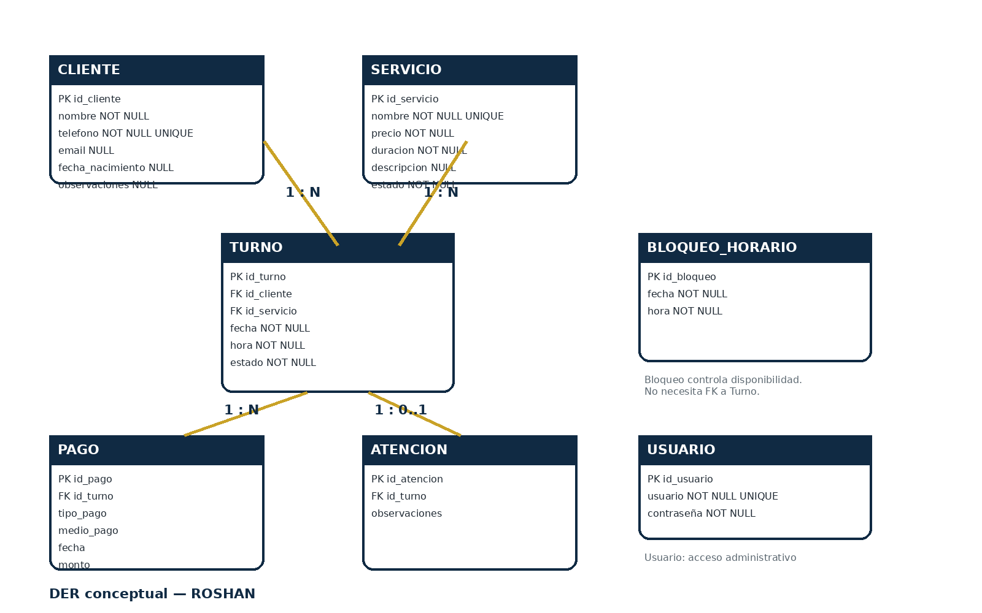

9. Validación mediante escenarios
Escenario | Validación
Registro y turno | Riki registra a un cliente y asigna un servicio en una fecha/hora disponible.
Dos turnos del mismo cliente | Un mismo cliente puede tener varios turnos en la misma fecha siempre que no se superpongan.
Cancelación | El turno pasa a Cancelado, el horario queda libre y el registro histórico permanece.
Atención realizada | El turno pasa a Realizado y puede asociarse una Atención con observaciones específicas.
Pago | El turno puede no tener pagos, tener una Seña o registrar un Pago; los registros quedan asociados al turno.
Bloqueo | Riki marca un horario como Bloqueado y el sistema impide nuevos turnos allí.
Cambio de precio | El precio vigente del servicio puede modificarse sin alterar los pagos históricos.

10. Cierre del modelado conceptual
Con este documento se considera cerrada la definición conceptual de entidades, atributos, claves, relaciones, cardinalidades y reglas principales del MVP. El siguiente paso es transformar este modelo en un modelo lógico relacional, revisar normalización y luego definir tipos de datos, restricciones e implementación de la base de datos.

